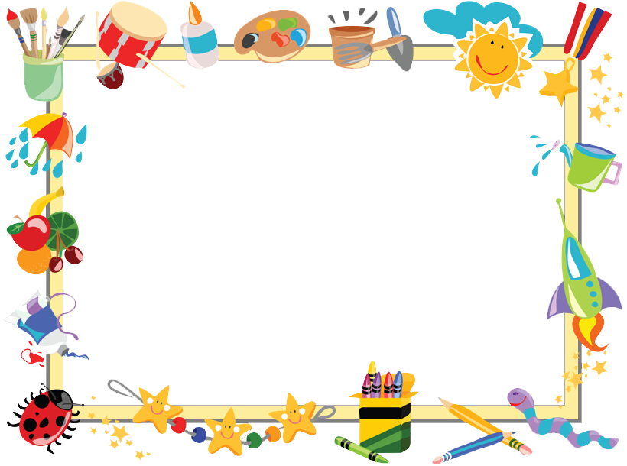

**Картотека Дидактических игр по теме: «Профессии».**



**«Кто чем занимается»**Цель. Закрепить названия действий, совершаемых людьми разных профессий.  
Ход игры. Дети берут картинку с изображением человека определенной профессии и говорят, чем он занимается. Повар… (варит еду), врач… (лечит людей), учитель… (учит детей), строитель… (строит дома), художник… (рисует картины), пианист…(играет на пианино), писатель…(пишет книги), портниха…(шьет одежду), прачка…(стирает одежду), уборщица…(моет полы), продавец…(продает товар), фотограф…(фотографирует людей), воспитательница…(воспитывает детей), машинист…(ведет поезд), контролер…(проверяет билеты) и т.д.



**«Кому без них не обойтись»**

Цель: закреплять знания детей о материалах, инструментах, оборудовании, необходимых людям разных профессий.

Ход игры: педагог показывает детям предмет, а дети называют профессию человека, которому он необходим. Следует учитывать, что одни и те же предметы необходимы людям различных профессий.



**«Кому это нужно»**

Цель: закреплять представления детей о предметах и их использовании в трудовых процессах. Знакомить с профессиями.

Ход игры: педагог показывает детям различные предметы, просит назвать их и рассказать, когда они используются и с какой целью *(это половник, он нужен повару, чтобы размешивать кашу, разливать суп и компот)*.



**«Угадай, что я делаю?»**

Цель: расширить представления детей о трудовых действиях. Развивать внимание.

Ход игры: педагог и дети берутся за руки и встают в круг. В центр круга выходит ребенок. Все идут по кругу и произносят:

Что ты делаешь - не знаем,

Поглядим и угадаем.

Ребенок имитирует действия не только движениями, но передавая звуками *(чистит пылесосом пол, пилит, едет на машине, стирает, варит еду)*. Дети угадывают действия.



**«Кому без них не обойтись»**

Цель: закреплять знания детей о инструментах, оборудовании, необходимых людям разных профессий.

Ход игры: педагог показывает детям картинку с профессией, а дети называют профессию человека, и ищут к ней картинки с изображение инструментов нужные к данной профессии . Следует учитывать, что одни и те же предметы необходимы людям различных профессий.



**«Назови предмет, которого не хватает»**

Цель: учить детей подбирать предметы по аналогии.

Дворнику - лопата, продавцу - касса, врачу - фонендоскоп, повару – кастрюля, … .



**«Кто что делает?»**

Цель: учить детей подбирать как можно больше глаголов к названию профессии.

Врач что делает? Повар что делает? Дворник что делает? Парикмахер что делает?



**«Угадай профессию по описанию»**

Цель: учить детей находить соответствующие понятия *(повар - готовит; врачу - лекарство, белый халат, градусник).*



**«Кто какой, какая?»**

Цель: расширять словарный запас детей, учить подбирать слова определения к разным видам профессий.

Водитель какой? - внимательный, сильный, сосредоточенный.

Повар какой? - ловкий, аккуратный, внимательный.



**«Я начну, а ты продолжи»**

Цель: упражнять детей в употреблении сложноподчиненных предложений.

Врач лечит людей, чтобы ... .

Строитель строит дома, чтобы ... .

Парикмахер подстригает людей, чтобы ...



**«Назови, что лишние»**

Цель: учить группировать предметы по определенному признаку и выделять лишний предмет.

Грабли, лопата, тележка, половник - …? Половник лишний, потому что грабли, лопата и тележка нужны дворнику, а половник не нужен ему для работы.



**«Маленький - большой»**

Цель: упражнять детей в образовании существительных с уменьшительно-ласкательным суффиксом.

Лопата - лопатка, ведро – ведерко, …



**«Поймай – скажи».**

**Цель:**закрепить знания о профессиях взрослых.

**Оборудование:** мяч.

**Ход игры:**дети становятся в круг, ведущий, бросая мяч детям, называет профессию. Поймавший мяч бросает его ведущему, называя, что делает человек этой профессии.

Образец: врач – лечит, художник – рисует, повар – варит, пожарный – тушит, плотник – строгает.



**«Назови одним словом».**

**Цель:** учить обогащать предметы одним словом, обогащать словарный запас.

**Материал:** картинки с изображением пианино, скрипки, барабана, пилы, топора, рубанка, швейной машинки, ножниц, иголки и т. д.

**Ход игры**: сгруппируйте эти предметы.

Вопросы: как эти предметы можно назвать одним словом? Почему так можно сгруппировать? Придумай для любой группы свое условное обозначение.



**«Кому нужны эти предметы».**

**Цель:**систематизировать знания о профессиях повара и врача; о предметах их труда.

Весы, товар, прилавок (для продавца).

Ножницы, ткань, швейная машинка (для портнихи).

Половник, кастрюля, продукты (для повара).

Шины, автобус, руль (для шофера).

Шприц, вата, бинт (для врача).

Кирпичи, цемент, мастерок (для строителя).

Краска, кисть, ведро (для маляра).



**. «Кому что надо?».**

**Цель:**систематизировать знания о профессиях повара и врача; о предметах их труда.

Воспитатель вызывает двоих детей. На одного надевает шапочку повара, на другого — шапочку врача (с красным крестом). Усаживает их за стол лицом к остальным участникам занятия. Приглашает к столу третьего ребенка. Предлагает ему достать из коробочки вещь и, назвав ее, передать по назначению: либо повару, либо врачу. Тот, кто получил вещь, должен назвать ее и рассказать, для чего она служит, например: «Это мясорубка, можно провернуть мясо, хлеб, лук и сделать котлеты».

В процессе игры состав ее участников меняется один или, если позволит время, 2 раза.



**«Угадай по результату профессию».**

**Цель:**закрепить знания о профессиях взрослых  
Воспитатель предлагает детям поочередно брать картинки с изображением предмета – результата чьей – либо деятельности. Взяв картинку, дети должны назвать профессию и действие, которые выполняет человек этой профессии (картинки: платье, дом, пирог, фотография и т.д.).



**«Что из чего получается»**

Цель: упражнять детей в образовании слов по аналогии.

Сок из моркови - морковный; варенье из яблок – яблочное… .



**Пазлы «Профессии»**

Цель. Концентрация внимания, развивать память, речь, мышление. Ход игры. В игре могут участвовать от 2-х до 12-ти игроков. Побеждает тот, кто быстрее соберёт пазл с изображением выбранной профессии. Примечание. Картинки для пазл можно разрезать на три полоски или на четыре (прямоугольные) части.